**Naslov naloge: DEVETKRAKA ZVEZDA**

1. **Vrsta naloge:**

☐ izdelava od začetka[1] **⌧ dopolnjevanje/popravljanje[2]**  
☐ Parsonsov tip[3]

1. **Zasnovana na** (če obstaja, URL naloge, na kateri temelji):

<https://pisek.acm.si/contents/4907-905475276192595697-1074296492281680693-152541259190549167/>

1. **Predlagatelj** (ime, priimek, e-pošta): Tea Sušnik

tea.susnik@guest.arnes.si

**Vsebina**

1. **Besedilo naloge**

**Pišek bi rad narisal devetkrako zvezdo modre barve, tako da začne in konča na istem mestu. Pomagaj mu tako, da zložiš ukaze v pravilnem zaporedju ter poiščeš pravo barvo, dolžino kraka in kot, za katerega se mora obrniti (med 120° in 160°).**

1. **Priložena grafika [4]**

* Pišek (ali druga figurica)
* ozadje – bela ali druga svetla barva, na kateri je narisan siv osnutek zvezde, ki jo morajo narisati čez. dobro videla



1. **Delčki (ukazi), ki so na voljo[5]**
   1. *GLAVNA*

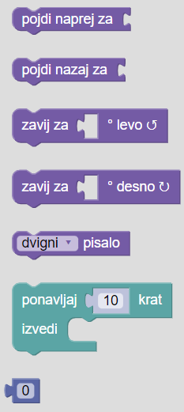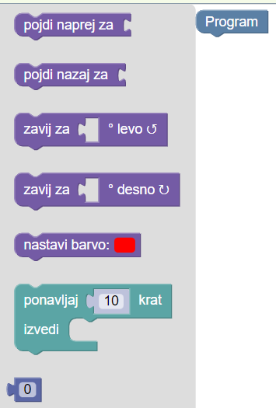

* 1. *Odvečni delčki – delčki, ki NISO potrebni za rešitev*

/

1. **Maksimalno dovoljeno število delčkov[6]:**

**9 delčkov**

1. **Vnaprej podana koda[7]**:

Slika, ki vsebuje besede besedilo, zunanje, posnetek zaslona, znak

Opis je samodejno ustvarjen

1. **Testni primeri[8]**

/

1. **Rešitev**:

|  |  |
| --- | --- |
| Slika, ki vsebuje besede besedilo  Opis je samodejno ustvarjen + nastavitev barve – temno modra | Scratch rešitev |

Končna rešitev v sliki:Slika, ki vsebuje besede besedilo, notranji, računalnik, posnetek zaslona

Opis je samodejno ustvarjen

1. V prostoru za kodo še ne obstaja koda
2. Del kode je že napisan v prostoru za kodo.
3. V prostoru za kodo so razmetani delčki
4. Zaželeno, da so priložene datoteke (pozor na avtorstvo – če nisi avtor grafike, napiši ustrezen Copyright (verjetno bomo potem sliko naredili na novo – zagotovo takrat, če CR ni naveden). Lahko je tudi samo opis grafike.
5. Navedeni morajo biti vsi delčki, ki so potrebni za rešitev, ter (morda) še kateri (»odvečni«). Če so delčki razporejeni v kategorije, navedite te kategorije. Če naj bo določena kategorija polna (z vsemi ukazi, kot so v kategoriji na <https://lusy.fri.uni-lj.si/ucbenik/prog/editor.html>), to označite
6. Če ni omejitve, napiši MAX ali ∞
7. Če je že vnaprej dana kakšna koda – nujno pri spreminjanju/dopolnjevanju in pri Parsonsovem tipu
8. Obvezno vsaj en testni primer, zaželeni so trije (če je smiselno)